Pérez del Toro, nº 14 bajo
35004 - Las Palmas de G. C.
928 36 80 36 info@downlaspalmas.com
www.downlaspalmas.com

DECLARACIÓN RESPONSABLE
D.ª Yurena María Domínguez Álamo, provista de DNI número 78492708-X, actuando en nombre y representación de la ASOCIACIÓN SÍNDROME DE DOWN DE LAS PALMAS con Código de Identificación Fiscal número G-35131515, domiciliada en la calle Pérez del Toro 14, bajo, con Código Postal 35004, en Las Palmas de Gran Canaria, 35004), de quien es su Presidenta, contando por tanto con facultades vigentes bastantes para ello, de manera responsable Declara:
Que a día de hoy no se puede aportar el Informe de Auditoría relativo a las Cuentas anuales de la entidad correspondientes al Ejercicio 2024 por estar aún abierto el plazo legal y estatutario para la aprobación de las mismas.
Que en cuanto se cuente con el citado Informe de Auditoría, será debidamente publicado en el Portal de Transparencia de la entidad.
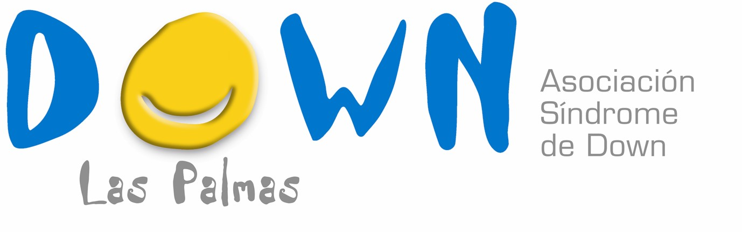
Y para que conste, en aras de una mayor transparencia, firmo y sello el presente documento a 1 de enero de 2025 en Las Palmas.

Yurena María Domínguez Álamo
Presidenta
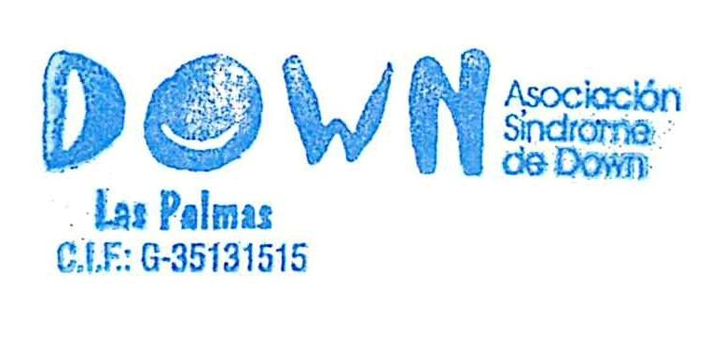

ASOCIACIÓN SÍNDROME DE DOWN DE LAS PALMAS
CIF: G 35131515 - Declarada de Utilidad Pública - Registro de Asociaciones de Canarias 11.248

